Logg YFF 17.01.2023

Jeg har vært på w3schools, læreboken og forskjellige nettsider med koder og jobbet med oppgaver i JavaScript. Oppgave 4: Variasjonsbredden mellom høyeste og laveste verdien:

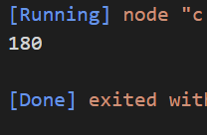

Oppgave 5: Koden for random verdier:

Gjennomsnitt av verdiene fra koden over:

Oppgave 6: Reverserer listen av tall (tallrekken blir lik hver gang koden er run):

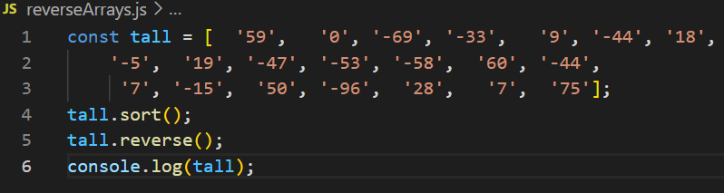

Oppgave 7: Tallrekken får en random rekkefølge hver gang koden er run:

Run 1: Run 2:

Oppgave 8a: String på tilfeldig lengde mellom 1 og 8 tilfeldige 0’ere og 1’ere (binært tall):

Egenvurdering: det gikk greit å fullføre oppgavene med hjelp av w3schools og forskjellige koder jeg fant. Det mest utfordrende var å finne ut oppgaven med gjennomsnitt for jeg fant ikke noe om det på w3schools eller i læreboken. Jeg fant til slutt en kode på tutorials-point websiden. Det funket bra å gjøre dette og jeg syns jeg har fått framgang og utnyttet tiden til noe nyttig, istedenfor å være på biblioteket der jeg ikke synes at jeg har fått framgang eller noe nyttig/læring innenfor IM-linjen.